

Reporte Técnico



Rancho Ubuntu

Fecha: 10/08/2020

Lugar: Aguascalientes, Ags., México.

# Objetivo general

El objetivo de ***OCTOPUS*** es establecer un espacio de trabajo centralizado en automatizar la administración de los procesos del Rancho Ubuntu.

# Identificación del origen del proyecto y su descripción

# Carta de inicio del proyecto

**Nombre del proyecto: *OCTOPUS***.

**Responsable:** Ricardo Ramos Vega.

**Objetivo:** Proporcionar un enfoque tecnológico, con el fin de adquirir un mayor nivel organizacional en la empresa.

**Descripción:** Desarrollo de un sistema administrativo de nombre ***OCTOPUS***, compuesto de un conjunto de procedimientos, relacionados a un esquema integrado de la empresa con sus correspondientes condiciones y normas.

**Prioridad:** Alta.

El sistema se desarrollará desde cero en un tiempo definido, por lo que es indispensable comenzar cuanto antes.

**Justificación:** Automatizar los procesos del Rancho Ubuntu para generar una mayor eficiencia en las operaciones.

**Entregables:**

# Módulo 1. Entorno y control de permisos de usuario para el sistema.

1. Inicio de sesión.
2. Pantalla principal del sistema.

* Menú de opciones (módulos).
  + - Servicios.
    - Área administrativa.
    - Mantenimiento.
    - Control de insumos.
    - Control de personal.
    - Calendario.
    - Almacenamiento de archivos.
    - Formularios CRUD para:
      1. Empleados.
      2. Importar archivos.
      3. Equipos técnicos.
      4. Proveedores.
      5. Servicios.
* Notificaciones.
  + Servicios.
  + Mantenimiento.
  + Calendario.
  + Empleados.
* Configuración.
  + Gestión de usuarios y permisos (CRUD).

**Módulo 2. Gestión de servicios, área administrativa y mantenimiento.**

1. Servicios.

* Formulario CRUD para la gestión de servicios.

1. Área administrativa (Reportes).

* Reporte para:
* Almacenamiento y plazos de retención.
* Plan de gestión de desechos.
* Plan de trazabilidad (productos entrada).
* Plan de trazabilidad (productos salida).
* Plan defensa alimentaria.
* Quejas producto no conforme.
* Registro consolidado de equipos y utensilios.
* Registro de acciones correctivas.
* Registro de rendimientos.
* Registro de visitas.
* Reporte de incidentes.
* Retiro de residuos.
* Rendimiento charcutería.
* Transformación barbacoa.
* Transformación de hamburguesas.
* Ficha de proceso.
  + Almacenamiento.
  + Cortes.
  + Empaquetado.
  + Sacrificio.
  + Transformación.

1. Mantenimiento.

* Limpieza y desinfección de áreas.
* Lavado de tinaco y cisterna.
* Resultados internos análisis de agua.
* Verificación y calibración.
* Fumigación.

# Módulo 3. Control de insumos y control de gestión del personal.

1. Control de insumos.
   * Formulario CRUD para orden de compra y recepción de materia prima.
2. Control de empleados.

* Formulario CRUD asistencia del personal.
* Formulario CRUD para capacitaciones del personal de nuevo ingreso.

# Módulo 4. Administración de eventos de calendario.

1. Calendario.

* Formulario CRUD para agendar eventos.

# Módulo 5. Repositorios.

1. Almacenamiento.

* HACCP.
* POES.
* BPDM.
* Fichas técnicas.

_____________________________

Gerente de operaciones

# Determinación de alcance

## Objetivo principal:

Entregar un sistema de TI plenamente funcional, centralizado en una optimizada gestión del margen administrativo de procedimientos generalmente sobre el área de producción.

Límites del proyecto:

El producto final presenta cada una de las funcionen definidas en la matriz de requerimientos de cada módulo, denotando una alta calidad en su flujo de ejecución.

* Funcionalidad módulo 1:
  1. El sistema permite a los usuarios autorizados el acceso a la aplicación.
  2. El sistema presenta opciones de direccionamiento para ir a las sub pantallas: servicios, mantenimiento, inventario, personal, clientes, equipos, proveedores, calendario.
  3. El sistema confiere a los usuarios crear, actualizar y eliminar datos en los siguientes formularios:
     + Formulario inventario.
     + Formulario personal.
     + Formulario clientes.
     + Formulario equipos (corte y refrigeración).
     + Formulario mantenimiento.
     + Formulario proveedores.
     + Formulario servicios.
* Funcionalidad módulo 2:

1. El sistema permite el registro de procedimientos sobre la gestión de la empresa.
2. El sistema genera reportes de las áreas del proceso.
3. El sistema controla entradas y salidas de planes sobre trazabilidad.
4. El sistema maneja la organización de las tareas de producción.
5. El sistema gestiona áreas de mantenimiento.

Entregables:

* + Almacenamiento y plazos de retención.
  + Plan de gestión de desechos.
  + Plan de trazabilidad (productos entrada).
  + Plan de trazabilidad (productos salida).
  + Plan defensa alimentaria.
  + Quejas producto no conforme.
  + Registro consolidado de equipos y utensilios.
  + Registro de acciones correctivas.
  + Registro de rendimientos.
  + Registro de visitas.
  + Reporte de incidentes.
  + Retiro de residuos.
  + Registro de rendimientos.
  + Rendimiento charcutería.
  + Transformación barbacoa.
  + Transformación de hamburguesas.
  + Ficha de proceso.
    - Almacenamiento.
    - Cortes.
    - Empaquetado.
    - Sacrificio.
    - Transformación.
  + Módulo de mantenimiento.

• Limpieza y desinfección de áreas.

• Mantenimiento y lavado de tinaco y cisterna.

• Resultados internos análisis de agua.

• Verificación, calibración y mantenimiento.

• Fumigación.

* Funcionalidad módulo 3:
  + El sistema proporciona órdenes de compra.
  + El sistema almacena la asistencia del personal.
  + El sistema registra capacitación para nuevo personal.
* Funcionalidad módulo 4:
  + El sistema cuenta con una agenda para el orden de actividades que se llevan a cabo.
  + El sistema provee un calendario para el registro de eventos importantes o sobresalientes de la empresa.
* Funcionalidad módulo 5:
  + El sistema almacena documentos del rancho Ubuntu.
  + Carga y descarga archivos.

1. Al finalizar el desarrollo de cada módulo se informará al cliente el flujo de trabajo completado para su respectiva revisión, así como las minutas que semana tras semana se han estado generando.
2. Posterior a la entrega de la información al cliente el equipo de desarrollo correspondiente a cada área presentará al cliente vía conferencia todo el trabajo plenamente funcional que se trabajado en ese respectivo módulo.
3. Al finalizar es ciclo de desarrollo se entregará al cliente la url de la aplicación

Control de cambios:

En caso de que exista por parte de la organización rancho Ubuntu la incorporación de una nueva funcionalidad después de la definición del plan de trabajo o la reestructuración de una funcionalidad ya completada, está se revocará, porque afecta directamente en dicho.

# Estructura de descomposición del trabajo (EDT)

Ilustración 7. EDT; Fuente: Elaboración propia (2020).

# Diagrama Gantt

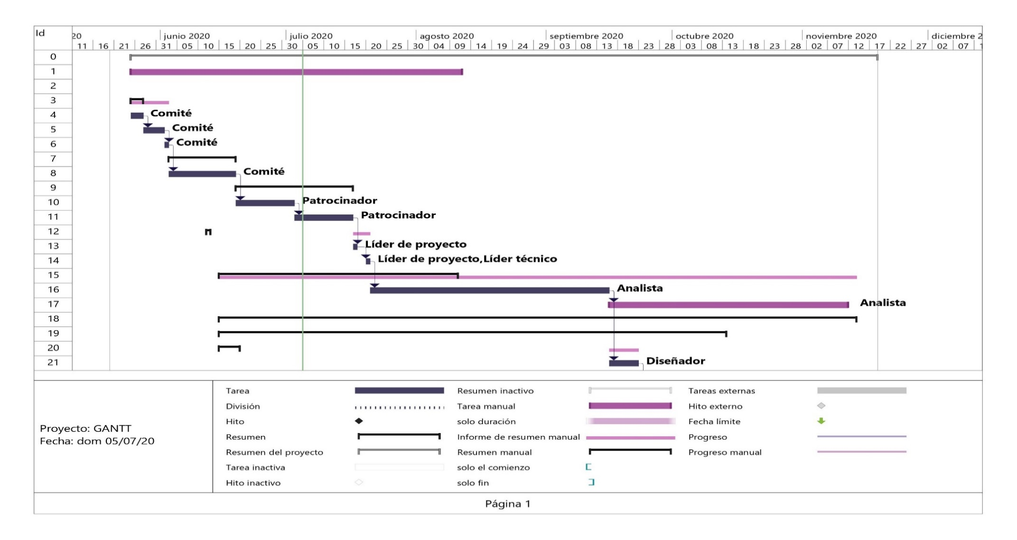

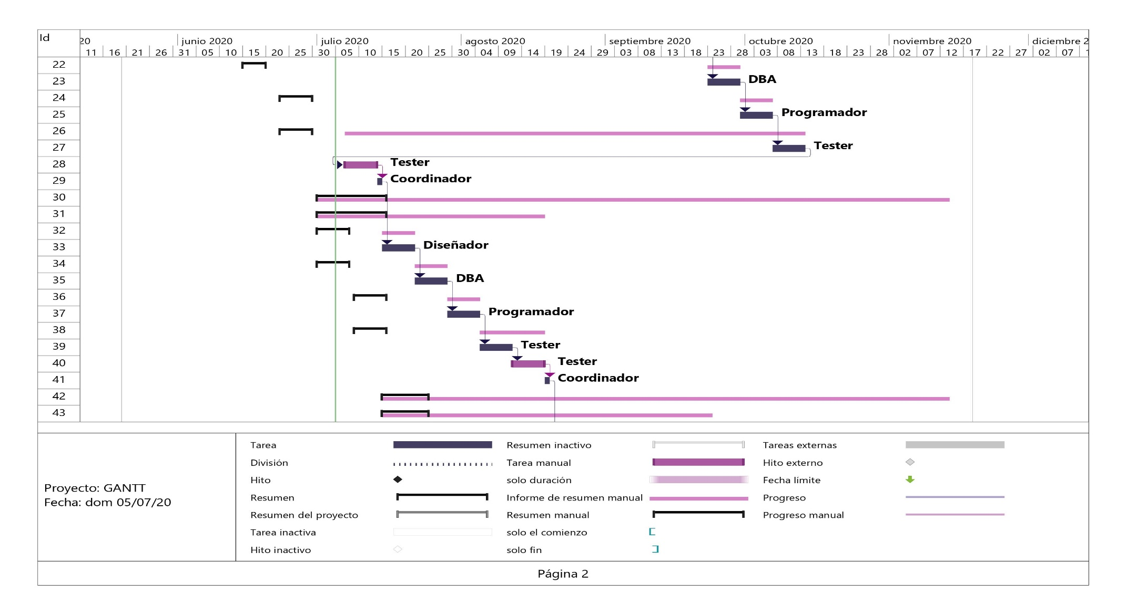

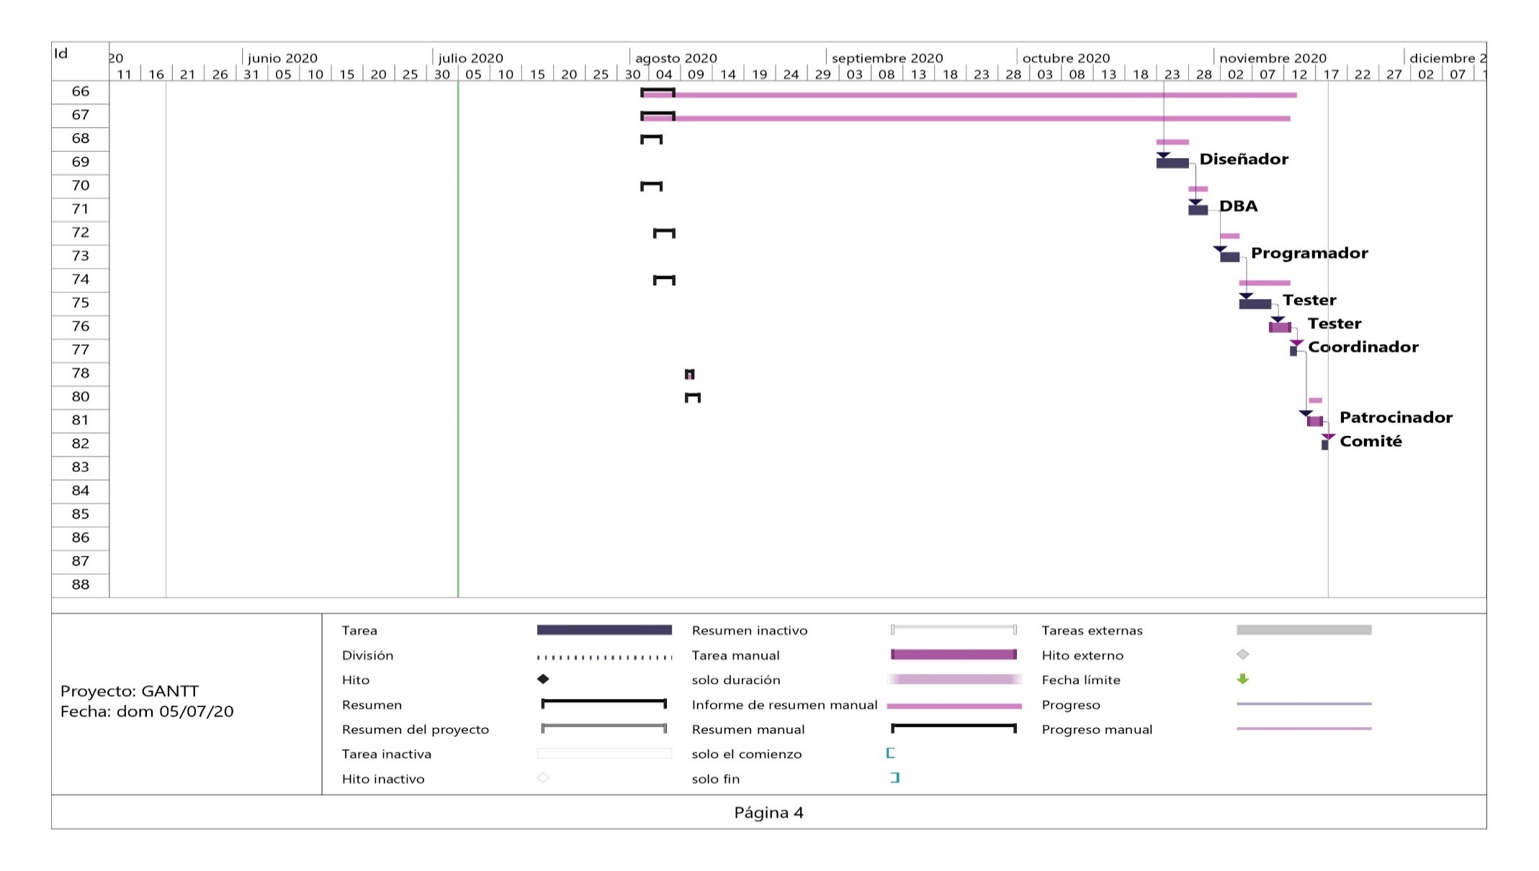

# Justificación

# Metodología de desarrollo de software

# Evaluación del beneficio obtenido por la empresa

Acta de cierre de proyecto

OCTOPUS

Fecha: 10/08/2018

Lugar: Aguascalientes, Ags., México.

**Índice**

Información del proyecto 3

Datos 3

Patrocinador / Patrocinadores 3

Razón de cierre 3

Aceptación de los productos o entregables 4

Aprobaciones 5

# Información del proyecto

## Datos

|  |  |
| --- | --- |
| Empresa / Organización | Rancho Ubuntu. |
| Proyecto | OCTOPUS. |
| Fecha de cierre | 10/08/2020 |
| Cliente | Edith del Razo Delgado. |
| Patrocinador principal | Ricardo Ramos Vega. |
| Líder de Proyecto | Luz Clarita Guzmán Jiménez. |

# Razón de cierre

Por medio del presente documento, se da cierre formal al proyecto, debido a que el tiempo de desarrollo llegó a su término y la realización del mismo no presentó alguna incidencia que retrasara los entregable y por lo tanto, a fin de dejar constancia se muestra la siguiente tabla:

|  |  |
| --- | --- |
| Entrega de todos los productos de conformidad con los requerimientos del cliente. |  |
| Entrega parcial de productos y cancelación de pendientes de conformidad con los requerimientos del cliente. |  |
| Terminación de todos los productos asociados con el proyecto. |  |

# Aceptación de los productos o entregables

A continuación, se establece cuáles entregables de proyecto han sido aceptados:

|  |  |  |
| --- | --- | --- |
| Entregable | Aceptación (Sí o No) | Observaciones |
| Diagrama de barras |  |  |
| Cronograma |  |  |
| Organigrama |  |  |
| Documento de modelo RACI |  |  |
| Documento de costos por rol |  |  |
| Documento de administración de riesgos |  |  |
| Plan de comunicación |  |  |
| Justificación de cambio de roles |  |  |
| Otro (especificar) |  |  |
| Otro (especificar) |  |  |

Para cada entregable aceptado, se da por entendido que:

* El entregable ha cumplido los criterios de aceptación establecidos en la documentación de requerimientos y definición del alcance.
* Se ha verificado que los entregables cumplen los requerimientos.
* Se ha validado el cumplimiento de los requerimientos funcionales y de calidad definidos.
* Se ha realizado la transferencia de conocimientos y control al área operativa.
* Se ha concluido el entrenamiento que se definió necesario.
* Se ha entregado la documentación al área operativa.

Se autoriza al Líder de Proyecto a continuar con el cierre formal del proyecto o fase, lo cual deberá incluir:

* Evaluación post-proyecto o fase.
* Documentación de lecciones aprendidas.
* Liberación del equipo de trabajo para su reasignación.
* Cierre de todos los procesos de procuramiento y contratación con terceros (si los hubieran).
* Archivo de la documentación del proyecto.

Una vez concluido el proceso de cierre, el Patrocinador del proyecto deberá ser notificado para que el Gerente o Líder de Proyectos sea liberado y reasignado.

# Aprobaciones

|  |  |  |
| --- | --- | --- |
| **Patrocinador/Comité/Líder del proyecto** | **Fecha** | **Firma** |
| Ricardo Ramos Vega. | 10/08/2020 |  |
| José Guadalupe Bocanegra Herrada. |  |  |
| Oswaldo García Romo. |  |  |
| Reyna Viridiana Gallegos Avelar. |  |  |
| Luz Clarita Guzmán Jiménez |  |  |

# Conclusión

La administración de un proyecto de TI se pude volver un tema bastante complejo si no se implementan buenas prácticas para direccionar, controlar, planificar y organizar de una forma correcta y precisa, es por ello, que el principal objetivo de este primer avance fue establecer una estructura que beneficie a cada uno de los integrantes de cada unidad con la carga de trabajo, es por ello, que se manejó un control riguroso para definir esa correcta asignación de tareas; por otro lado, todo el equipo mostró esfuerzo y empeño, si bien, por ser el comienzo del proyecto no todos aportaron un esfuerzo tan alto, es evidente, que pesar de estar muy distanciados por la contingencia del COVID-19 y que los dos grupos nunca habían establecido una frecuente comunicación, se logró mantener un alto compromiso de parte de todos, incluyendo al cliente, por la decisión de llevar a cabo la elaboración de este proyecto.